制造业夯实强国根基
来源：中国电子报、电子信息产业网 作者：吴丽琳
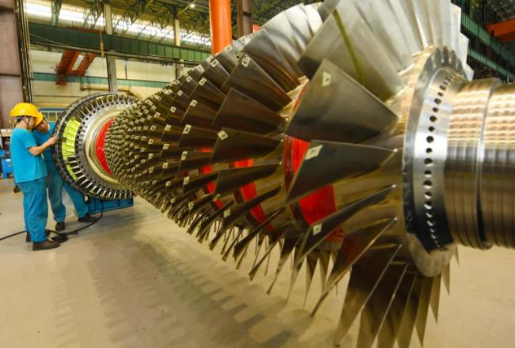
制造业是立国之本、兴国之器、强国之基。在中国共产党的坚强领导下，特别是党的十八大以来，我国制造业取得举世瞩目的发展成就。2012年—2020年，我国制造业增加值从16.98万亿元增长到26.59万亿元，连续11年保持世界第一制造业大国地位，总体规模、创新能力、综合实力跃上新台阶。
稳居世界第一制造业大国地位
回首波澜壮阔的百年历程，我国工业实现了由小到大、由弱到强的历史大跨越，由一个落后的农业国演进为世界第一制造业大国。当前，我国工业已经形成了以超大规模和完整体系为核心的独特优势。
制造业强劲崛起，驱动工业经济规模跃居全球首位。新中国成立后，我国工业以前所未有的速度破浪前行，1952年工业增加值为120亿元，1978年达到1621亿元，1992年突破1万亿元大关，2007年突破10万亿元大关，2012年突破20万亿元大关，2018年突破30万亿元大关，2020年达到31.3万亿元。其中，制造业作为工业的主体，规模迅速攀升，成为驱动工业增长的重要引擎。根据世界银行数据，自2010年我国制造业增加值首次超过美国成为第一制造业大国后，一直稳定保持第一的地位。2020年，我国制造业增加值达到26.59万亿元，占全国工业比重的85%，占全球制造业比重接近30%，不仅筑牢了我国工业的根基，也为世界经济增长作出了重要贡献。
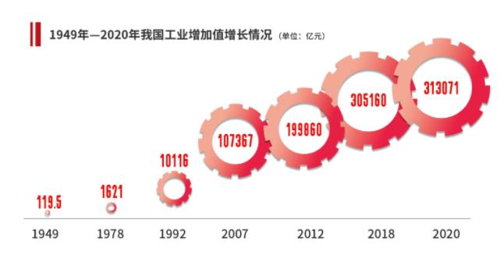
产业链供应链韧性较强，建成门类齐全、独立完整的现代工业体系。自主、完整并富有韧性和弹性的产业链供应链是经济平稳增长的重要保障。我国是全球唯一拥有联合国产业分类中全部工业门类的国家，拥有41个工业大类、207个中类、666个小类。经过多年发展，我国制造业已经形成了体系化的产业链和全球化的供应链，建成了一批规模化的产业基地和产业集群，在国际产业分工中扮演着不可或缺的角色。
制造业生产能力迅猛增长，主要产品产量居世界前列。2020年，在世界500多种主要工业产品中，我国汽车、手机、电视机、计算机、钢铁等220多种工业产品产量居世界第一位。我国制造业已驶入发展的快车道，增长的“加速度”令世界惊叹。
制造业高质量发展迈上新台阶
党中央国务院历来高度重视发展制造业，改革开放40多年来特别是党的十八大以来，我国制造业不仅实现了数量上的扩张，而且在质量上也有了显著提升：创新能力显著提升，重大创新成果竞相涌现，一些前沿领域开始进入并跑、领跑阶段，科技实力正从量的积累迈向质的飞跃、从点的突破迈向系统能力提升，有力地推动了工业化和现代化进程，我国的综合国力显著增强。
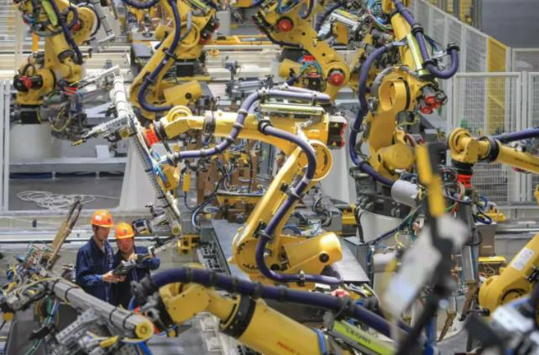
科技创新能力有了突飞猛进的发展。移动通信领域，5G国际标准必要专利占比全球领先，基于蜂窝移动网络的车联网无线通信技术成为国际标准并加速产业化。航空航天领域，载人航天和探月工程取得系列重要成果，“天问一号”火星探测器成功发射，北斗三号全球卫星导航系统正式开通，C919大型客机加快研制试飞。轨道交通领域，“复兴号”动车在世界上首次实现时速350公里自动驾驶功能。新能源汽车领域，乘用车量产车型续驶里程达500公里以上，动力电池单体能量密度达270瓦时/公斤，处于世界领先水平。新材料领域，C919用材、8.5代基板玻璃等实现突破。多个大国重器彰显中国制造硬核，一系列尖端领域都迈进了世界“第一梯队”。
产业结构由中低端向中高端加速迈进。持续推进产业结构优化升级，是提高产业整体素质、推动高质量发展的内在要求。进入新时代，我国发展动力深厚强劲，以供给侧结构性改革为主线，加大产业结构调整力度，优化产业组织形式，聚焦破除制约制造业质量提升的关键共性技术瓶颈，重点补齐发展短板，以制造业为代表的实体经济取得了长足的进步，为国民经济持续快速发展奠定了坚实基础。“十三五”时期，我国高技术制造业增加值平均增速达到了10.4%，高于规上工业增加值的平均增速4.9个百分点。在规上工业增加值中的占比也由“十三五”初期的11.8%提高到了15.1%，成为制造业高质量发展的重要支柱。
新一代信息技术与制造业融合发展成效显著。我国以智能制造为主攻方向，推动制造业数字化、网络化、智能化发展，加速“中国制造”向“中国智造”转型。随着智能制造纵深推进，一批数字化车间和智能工厂初步建成。截至今年3月底，我国企业关键工序数控化率、数字化研发设计工具普及率分别达52.1%和73%，提升了我国制造业的核心竞争力。工业互联网作为新一代信息技术与制造业深度融合的产物，是制造强国的核心支撑。党的十八大以来，我国工业互联网取得阶段性、标志性成果，截至今年3月底，我国工业互联网平台连接工业设备总数达到7300万台，工业APP突破59万个。
再踏层峰辟新天，更扬云帆立潮头。今年是“十四五”规划的开局之年，立足新发展阶段，贯彻新发展理念，构建新发展格局，我国制造业将继续在建设制造强国的征程上步履铿锵、奋力前进。

